ИНФОРМАЦИОННЫЙ
ВЫПУСК № 82 (1233)

ФЕДЕРАЛЬНОЕ АГЕНТСТВО НАУЧНЫХ ОРГАНИЗАЦИЙ
ИНСТИТУТ СОЦИАЛЬНО–ЭКОНОМИЧЕСКОГО
РАЗВИТИЯ ТЕРРИТОРИЙ РАН



Серия
«ЭКОНОМИЧЕСКИЕ ПРОЦЕССЫ»

ИСЭРТ РАН продолжает знакомить своих подписчиков с наиболее интересными, на наш взгляд, публикациями, затрагивающими актуальные вопросы российской экономики и политики.

В выпуске представлена статья А. Шмидта «Демагогия Потапенко не имеет аналогов», опубликованная на сайте радиостанции «Эхо Москвы» 14 декабря 2015 года, режим доступа:
http://echo.msk.ru/blog/andrej__schmidt/1676678-echo/

Вологда
декабрь, 2015

Демагогия Потапенко не имеет аналогов
Выступление бизнесмена Потапенко на Московском экономическом форуме наделало много шума в сети. Уже нет никакого сомнения в том, что либеральная оппозиция назначит его говорящей головой от бизнеса, которая будет озвучивать «реальные проблемы» предпринимателей с экранов оппозиционных каналов. По этой самой причине имеет смысл разобраться в том, что говорит Потапенко, с реальными фактами и цифрами в руках.
Копаться в биографии персонажа я не буду, это не мой стиль, к тому же это с успехом сделали другие блогеры.
Поскольку у меня есть некоторый опыт ведения бизнеса в Европе, то я коснусь только тех аспектов его выступления, где он сравнивает Россию с передовым Западом. В данном конкретном случае именно вопроса стоимости логистики и налоговой нагрузки на нее. Так как мой бизнес находится в Германии, то говорить будем именно о немецкой практике в этом вопросе.
Основной тезис Потапенко: нигде в мире не собирают налоги с логистики трижды (акциз в бензине, транспортный налог, сбор за использование дорог).
Это очень бесхитростное и крайне странное для бизнесмена из ЕС заблуждение Потапенко многократно воспроизводит в своей речи, причем в конце он просто визжит об этом.
Юзер Cargomax в своем посте уже доказал несостоятельность этого заблуждения на примере Чехии. С удовольствием сделаю это на примере Германии.
1. Акциз в стоимости бензина
По ссылке инфографика издания Die Welt от 2014 года:
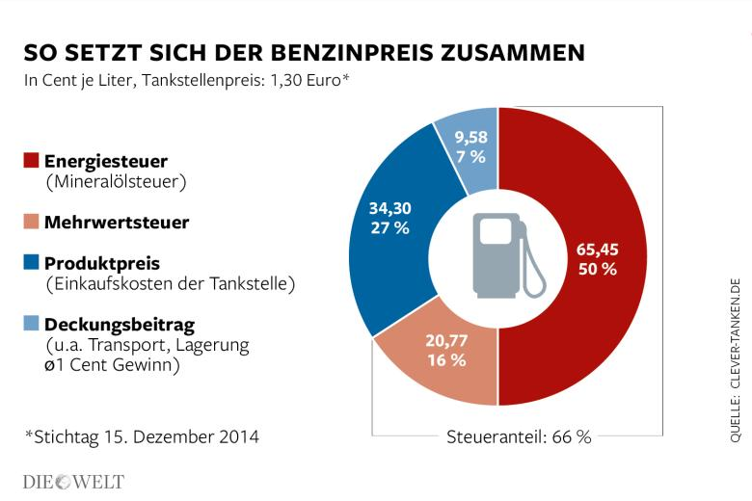
Фото: http://www.welt.de/wirtschaft/energie/article135662734/Autofahrer-sparen-fuenf-Milliarden-an-der-Tankstelle.html
На картинке составлявшие цены литра бензина.
Цена литра бензина в 2014 году: 1,3 евро
Налог на энергию: 65,45 центов
НДС: 20,77 центов
Прибыль участников торговли: 9,58 центов
Себестоимость бензина: 34,30 центов
Получается, что в литре бензина в Германии ценой 1,3 евро более половины (66 центов) составляют налоги.
В России в цене бензина заложен акциз, который составляет от 6 до 13 тысяч рублей за тонну в значимости от класса бензина. Тонна бензина содержит 1300 литров. В результате мы получаем 4,6 рублей за литр бензина пятого класса.
Кроме того, в цене бензина заложен НДС – 18%. При стоимости литра 95 бензина в 36 рублей НДС составит 5,49 рублей.
Итого: в литре бензина в России ценой 36 рублей налогов всего 10,9 рублей. Что составляет около 30%.
ВАЖНО: В интернете полно жуликов-псевдоинтеллектуалов, которые в цену бензина включают налоги на полезные ископаемые (НДПИ), а потом сравнивают налоговую нагрузку. Так делать неверно. Если взять литр бензина в Германии, то там тоже заложен НДПИ, так как своей нефти в Германии нет. Но он спрятан в стоимости сырья.
Вывод: акцизы в цене бензина в Германии есть и данная ситуация для России не является уникальной. Более того, в Германии доля налогов в стоимости бензина выше.
2. Транспортный налог
В России действует транспортный налог, у него довольно сложная система начисления, которая зависит от региона и объема двигателя. В Москве он составляет от 15 до 70 рублей за л.с. в год в зависимости от объема двигателя. Для стандартного 12-тонного грузовика мощностью 240 л.с. мы получим сумму 13200 рублей в год.
В Германии размер транспортного налога на грузовые автомобили рассчитывается на основе максимальной допустимой массы грузовика и составляет 11,25 евро на каждые 200 кг веса. Если меня не подводит арифметика, 12-тонный грузовик обойдется в 675 евро в год (или 47 тысяч рублей по курсу на момент написания).
Вывод: Транспортный налог в Германии есть и он как минимум не ниже, чем в РФ.
3. «Налог Ротенберга»
Это самое интересное во всей этой истории. В Германии существует система Toll Collect по взиманию платы с грузовых автомобилей, которая является практически полным аналогом российский системы «Платон».
Сначала о тарифах. В России один километр использования дороги грузовым автомобилем обходится в 1,53 рубля, через полгода тариф должен быть увеличен до 3,73 рублей.
В Германии тарифы составляют 12,5-21,2 цента за километр пути, или 9-16 рублей за километр в зависимости от экологичности автомобиля и количества осей.
Вывод: Система взимания пошлин в Германии есть, а ее тарифы 6-10 раз выше, чем в РФ.
Отдельно стоит упомянуть вот какой момент в этой истории. Немецкая система взимания платы Toll Collect, созданная по заказу Министерства транспорта ФРГ, находится в частных руках и принадлежит компаниям Deutsche Telekom AG, Daimler Financial Services AG и Cofiroute SA.
Управление данной системой происходит на основе договора концессии, который засекречен. По открытым источникам, система Toll Collect приносит своим владельцам примерно 15% от размера собираемых платежей, что составляет полмиллиарда евро ежегодно. По сравнению с этим вознаграждение владельцев системы «Платон» в размере 10 миллиардов рублей в год (133 миллиона евро) кажется просто смехотворным. Если верить BBC, то сумма вознаграждения фиксированная и только 46% будет ежегодно индексироваться в соответствии с инфляцией.
Кстати, внедрение системы Toll Collect сопровождалось и продолжает сопровождаться грандиозными скандалами. Судебные разборки между правительством и владельцами системы Toll Collect уже обошлись немецкому бюджету в 111 миллионов евро.
Вывод: система взимания платежей за использование дорог грузовиками в Германии тоже есть, при этом тарифы выше в разы, а вознаграждение владельцев компании, друзей Меркель – назовем их так, выше в 4-5 раз.
Если говорить об основном тезисе Потапенко, о том, что Россия якобы ввела какую-то уникальную практику тройных платежей с перевозчиков, то он не соответствует действительности полностью. Аналогичные сборы, причем в значительно большем размере, есть и в других странах, что пока не убило рынок логистики ни в Германии, ни в Чехии, ни во множестве других стран.
Андрей Шмидт

